# เพิ่มหลักธรรมาภิบาล

## เข้าหน้าจอ หลักธรรมาภิบาล

## เพิ่มหลักธรรมาภิบาล

* จากข้อ 1 กดเพิ่มหลักธรรมาภิบาล กรอกรายละเอียดแล้วกดบันทึกเพื่อเพิ่มหลักธรรมาภิบาล

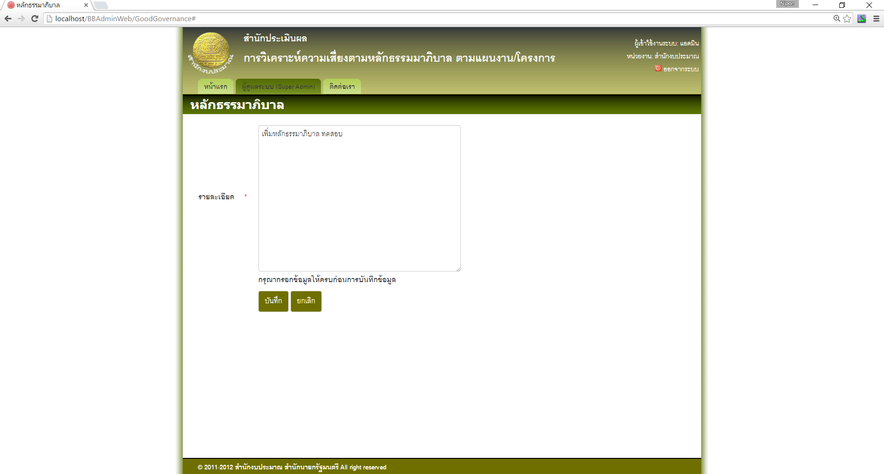

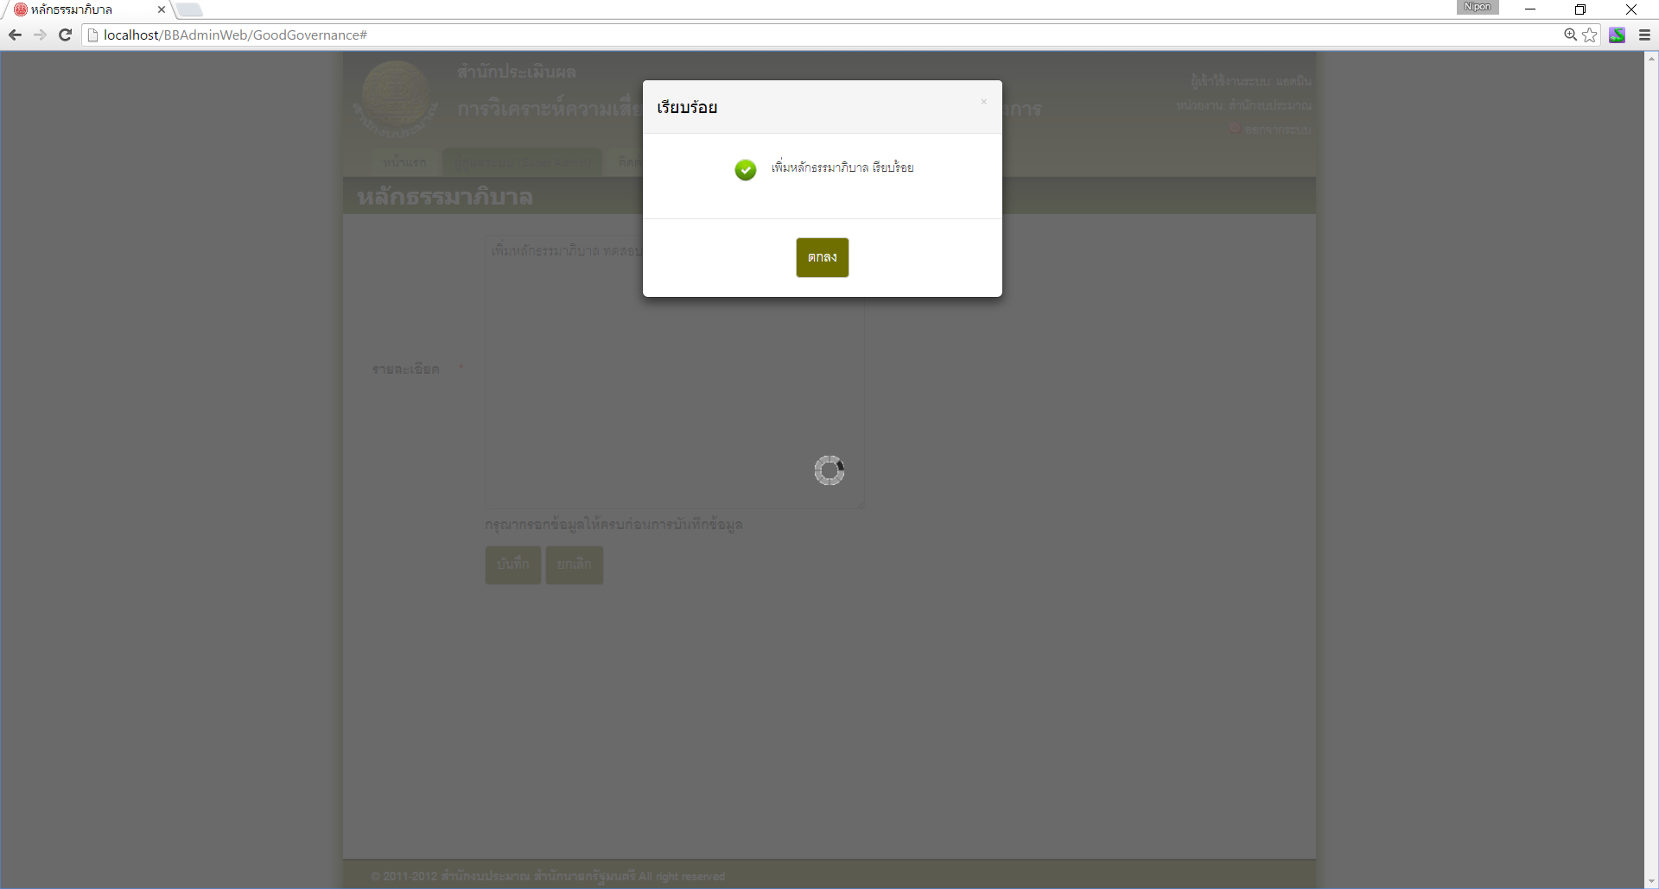

เมื่อเพิ่มหลักธรรมาภิบาลแล้วจะมีผลใช้งานทันที 